**ДЕМОВЕРСИЯ**

**итоговой контрольной работы по предмету "Химия"  
за курс 7 класса**

**базовый уровень**

При выполнении заданий 1-8 выберите только один правильный ответ.

1.Только металлы расположены в ряду:

а) Cu, S, Li б) Na, Fe, Cu в) O, S, Na г) N, C, P

2. Верны ли следующие суждения?

А. Нельзя пробовать вещества на вкус

Б. Пробирку закрепляют в держатель плотно, чтобы она не вращалась

а) верно только А

б) верно только Б

в) оба суждения верны

г) оба суждения не верны

3. Относительная атомная масса серной кислоты Н2SO4 равна:

а) 86 б) 108 в) 160 г) 98

4. В 180 г воды растворили 20 г сахара. Определите массовую долю сахара в полученном растворе а) 20 б) 15 в) 10 г) 5

5. Модель простого вещества:

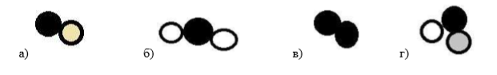

6. Только вещества расположены в ряду:

а) стекло, пробирка, лампа

б) алюминий, золото, стекло

в) дерево, свеча, парафин

г) кастрюля, чайник, железо

7. Химическая формула газа эс-о-два представлена:

а) СО2  б) SiO2 в) SO2 г) O2

8. На какой диаграмме распределение массовых долей элементов отвечает количественному составу К2О?

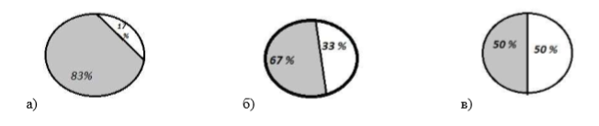

9. Соотнесите способ разделения и соответствующую смесь. В таблице бланка ответов запишите под каждой цифрой соответствующую букву.

1. респиратор А. вода и речной песок

2. делительная воронка Б. сера и железные опилки

3. сито В. воздух и пыль

4. магнит Г. вода и подсолнечное масло

5. отстаивание Д. мука и сахарный песок

10. Какое лабораторное оборудование изображено на рисунке? Название запишите в бланк ответов.

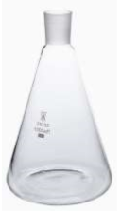

Пояснение.

Формула кар­бо­на­та каль­ция: https://oge.sdamgia.ru/formula/80/801e015cd38393c5acde1a6e92b09e39p.png. Его молярная масса: M = 40 + 12 + 16·3 = 100, поэтому

https://oge.sdamgia.ru/formula/2d/2d822fbc6789204664d6e760efb84b2ep.png=40·100/100 = 40%,

https://oge.sdamgia.ru/formula/7f/7f4ed14312adeb629a44eea19a4f8dc1p.png= 12·100/100 = 12%,

https://oge.sdamgia.ru/formula/55/55b334e33493657fa95ec2825ba6e429p.png= 100 - https://oge.sdamgia.ru/formula/2d/2d822fbc6789204664d6e760efb84b2ep.png- https://oge.sdamgia.ru/formula/7f/7f4ed14312adeb629a44eea19a4f8dc1p.png= 48%.

Правильный ответ указан под номером 1.

Ответ: 1

59

1

Источник: ГИА по химии. Основная волна. Сибирь, Даль­ний Восток. Вариант 1308.

Раздел кодификатора ФИПИ: [4.5.1 Вычисления массовой доли химического элемента в веществе.](https://chem-oge.sdamgia.ru/search?keywords=1&cb=1&search=4.5.1%20Вычисления%20массовой%20доли%20химического%20элемента%20в%20веществе.)

При выполнении задания 11 дайте развернутый ответ.

11. Рассчитайте массу воды и массу сульфата железа FeSO4, необходимых для приготовления 250 г 3%-ного раствора этой соли

**Пояснение.**

При движении справа налево в периоде периодической системы Д. И. Менделеева

1. число электронных слоёв остаётся неизменным

2. уменьшение числа электронов во внешнем слое

3. усиление восстановительной способности

4. уменьшение заряда ядра атома

5. уменьшение числа протонов в ядре

Ответ: 23.

Ответ: 23

3122

23

Раздел кодификатора ФИПИ: [1.2 Периодический закон и Периодическая система химических элементов.](https://chem-oge.sdamgia.ru/search?keywords=1&cb=1&search=1.2%20Периодический%20закон%20и%20Периодическая%20система%20химических%20элементов.)